בס"ד
צייר ביצים בהתאם למספר.

9
5

7

2

בס"ד
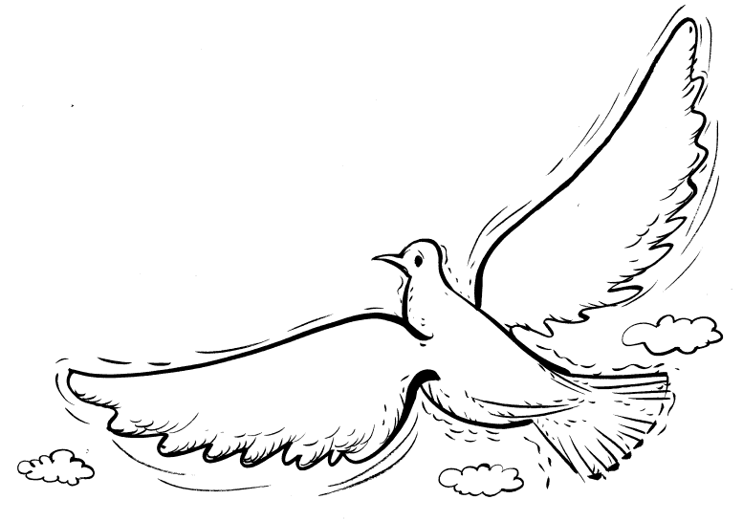
מתח קו מהציפור אל כמות האוכל שלה.
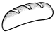
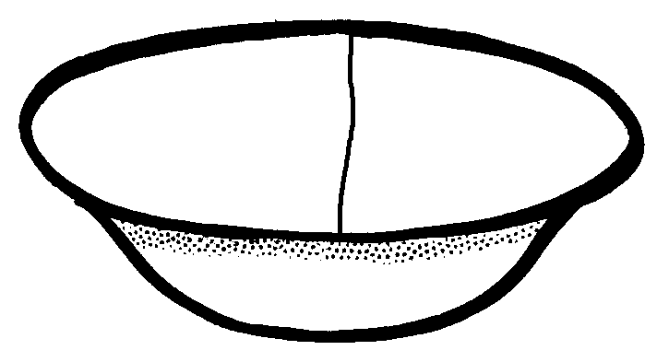
4
6
3

